**МУНИЦИПАЛЬНОЕ БЮДЖЕТНОЕ ОБЩЕОБРАЗОВАТЕЛЬНОЕ УЧРЕЖДЕНИЕ «СРЕДНЯЯ ОБЩЕОБРАЗОВАТЕЛЬНАЯ ШКОЛА С.ОКТЯБРЬСКОЕ ГРОЗНЕНСКОГО МУНИЦИПАЛЬНОГО РАЙОНА»**

**ЧЕЧЕНСКОЙ РЕСПУБЛИКИ**

|  |
| --- |
| **Исх.№ телефон 8928-789-85-91** |

**Отчёт**

**о проведённых мероприятиях**

**по антикоррупционному воспитанию**

**в МБОУ «СОШ с. Октябрьское Грозненского муниципального района»**

**за 3 квартал 2017 года**

**Цель:** - Формирование у учащихся гражданской позиции в отношении

коррупции.

- Познакомить с явлениями коррупции: сутью, причинами,

последствиями;

- Продемонстрировать возможности борьбы с коррупцией.

Рассмотрение коррупции как одного из самых серьезных препятствий для экономического и политического развития России, осознание того факта, что она представляет собой угрозу национальной безопасности, порождает необходимость создания системы антикоррупционного воспитания как отдельного компонента системы воспитания. Просвещение и воспитательная работа по формированию у учащихся антикоррупционного мировоззрения являются частью антикоррупционной государственной политики по устранению (минимизации) причин и условий, порождающих и питающих коррупцию в разных сферах жизни.

Важной составляющей в формировании антикоррупционного мировоззрения является использование потенциала воспитательной работы в школе. Антикоррупционное воспитание осуществляется как с использованием традиционных форм обучения, т.е. включение элементов антикоррупционного образования в общеобразовательные программы, так и и нетрадиционных, таких как поощрение разного рода молодежных инициатив в дополнительном образовании: акции, ученические конференции, круглые столы, диспуты и другие мероприятия.  
Учитывая, что основной целью антикоррупционного воспитания является формирование гражданского сознания, то наиболее благоприятное для его интеграции среда — социальные дисциплины: обществознание, история. Ожидаемый результат антикоррупционного воспитания – личность, наделенная знаниями об опасности, которую представляет собой коррупция для благосостояния общества и безопасности государства, которая не желает мириться с проявлениями коррупции. Личность, которая способна и желает устранить это явление.

Охват обучающихся воспитанников мероприятиями, в которые включены темы антикоррупционной направленности – 100 %.  
1. Для знакомства младших школьников с нравственно-эстетическими ценностями своего народа, формированию личностных качеств, соответствующих национальным и общечеловеческим образцам в 3-4 классах прошел конкурс пословиц **«Народная мудрость и закон»,** посвященный формированию нравственных представлений и качеств, необходимых для противодействия коррупции.

1. Проведены следующие классные тематические часы:

**«Подарки и другие способы благодарности» — 3-4 классы;  
«Что такое коррупция и в чем ее обязанности» — 5-6  классы  
«Коррупция и школа» —  10 класс**

На уроках затронуты следующие темы:  
Урок обществознания «Мировоззрение. Его основные виды и формы. Антикоррупционное мировоззрение», учитель истории Исаев С.С. Формирование антикоррупционного мировоззрения, прочных нравственных основ личности, гражданской позиции и устойчивых навыков антикоррупционного поведения.  
Урок обществознания «Закон и власть. Система антикоррупционного законодательства в Российской Федерации».  Учитель обществознании Джегистаева Ж.А.

Основная цель мероприятия: дать общее представление о сущности коррупции, ее формах, особенностях проявления в различных сферах жизни общества, причинах и социально опасных и вредных последствиях этого явления.  
На уроке были обсуждены вопросы о коррупции как угрозе национальной безопасности страны, проблемы формирования правового государства и гражданского общества в РФ.

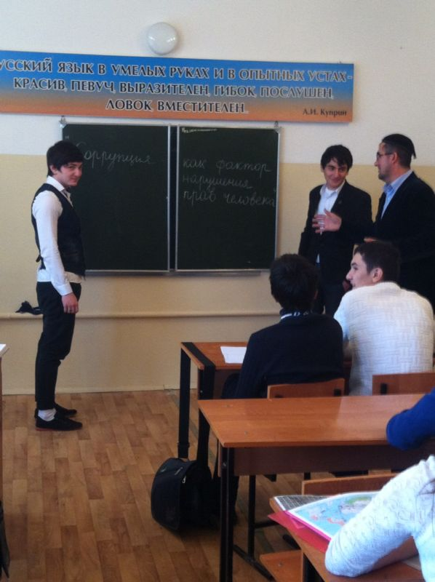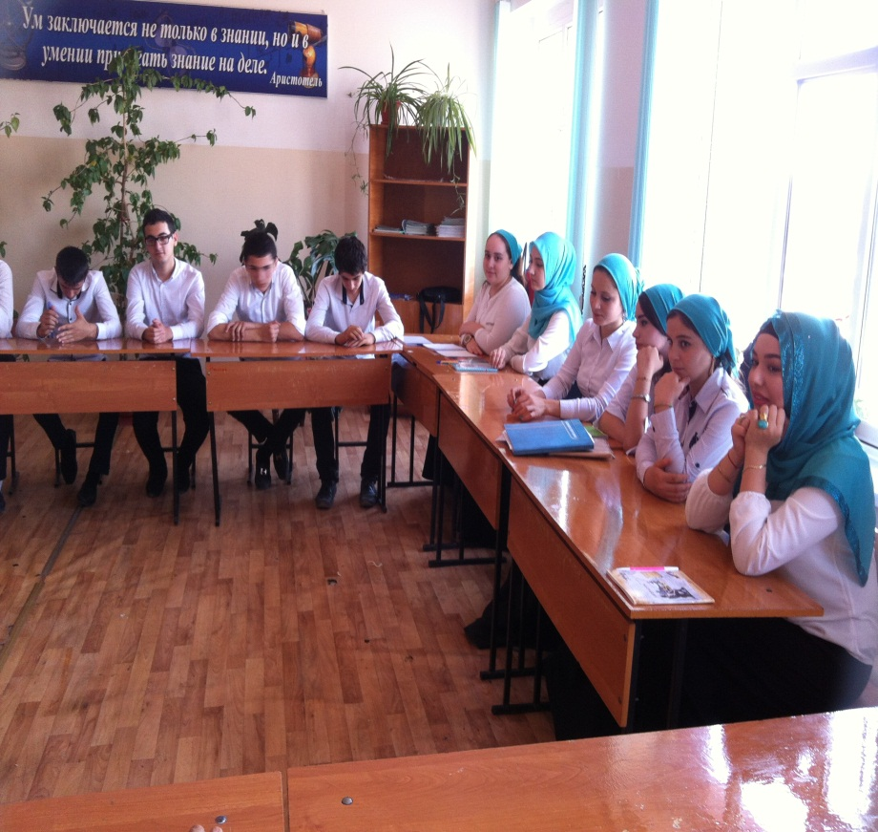

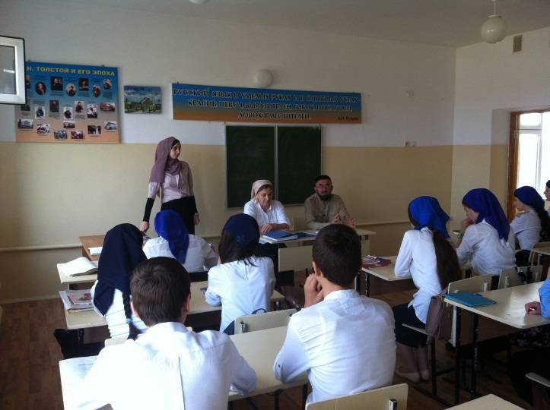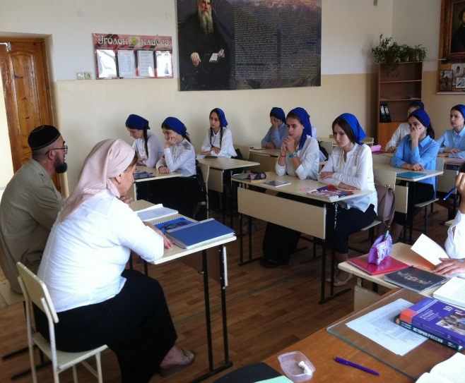

Педагог по ДНВ: /Исаев С.С./